**Schopnost ekosystémových služeb při opatřeních z hlediska zadržování vody**

**The capacity of ecosystem services in small water retention measures**

Mrozik K., Idczak P. 2017: The capacity of ecosystem services in small water retention measures, Ekonomia i środowisko - Environmental policy and management, No. 3(62) 2017, pages 37-48

**Klíčová slova**: ekosystémové služby, malá retence vody, povodí, analytický hierarchický proces (AHP)

**Dostupné z:** https://www.ekonomiaisrodowisko.pl/uploads/ei%C5%9B%2062%202017/03_mrozik.pdf

Tato studie identifikuje a analyzuje ekosystémové služby (ES) v souvislosti s jejich použitelností pro plánování opatření v oblasti prevence sucha a protipovodňových opatření v rámci malé retence vody. Veškeré ekosystémové služby a opatření byly zvažovány z hlavního objektivního hlediska, které maximalizovalo pozitivní dopad ekosystémových služeb na prevenci sucha a záplav. Takovýto složitý problém je třeba řešit použitím vícekriteriálního rozhodovacího přístupu, který navrhl Saaty. AHP je velmi flexibilní a výkonný nástroj, protože kombinuje prvky matematiky a psychologie. Umožňuje řešit problémy rozhodování, které jsou mnohotvárné a popsané kvantitativními a kvalitativními prvky. AHP je založen na symbolickém modelu, který používá víceúrovňovou hierarchickou strukturu cílů, kritérií a alternativ. S přihlédnutím k vzájemným závislostem mezi nimi, jsou přiděleny a organizovány na příslušných úrovních hierarchické struktury. Tímto způsobem je konstruován zjednodušený model reality, ve kterém jsou jednotlivé prvky rozhodovacího problému organizovány odděleně, ale zároveň vzájemně propojeným způsobem podle vztahů mezi nimi.

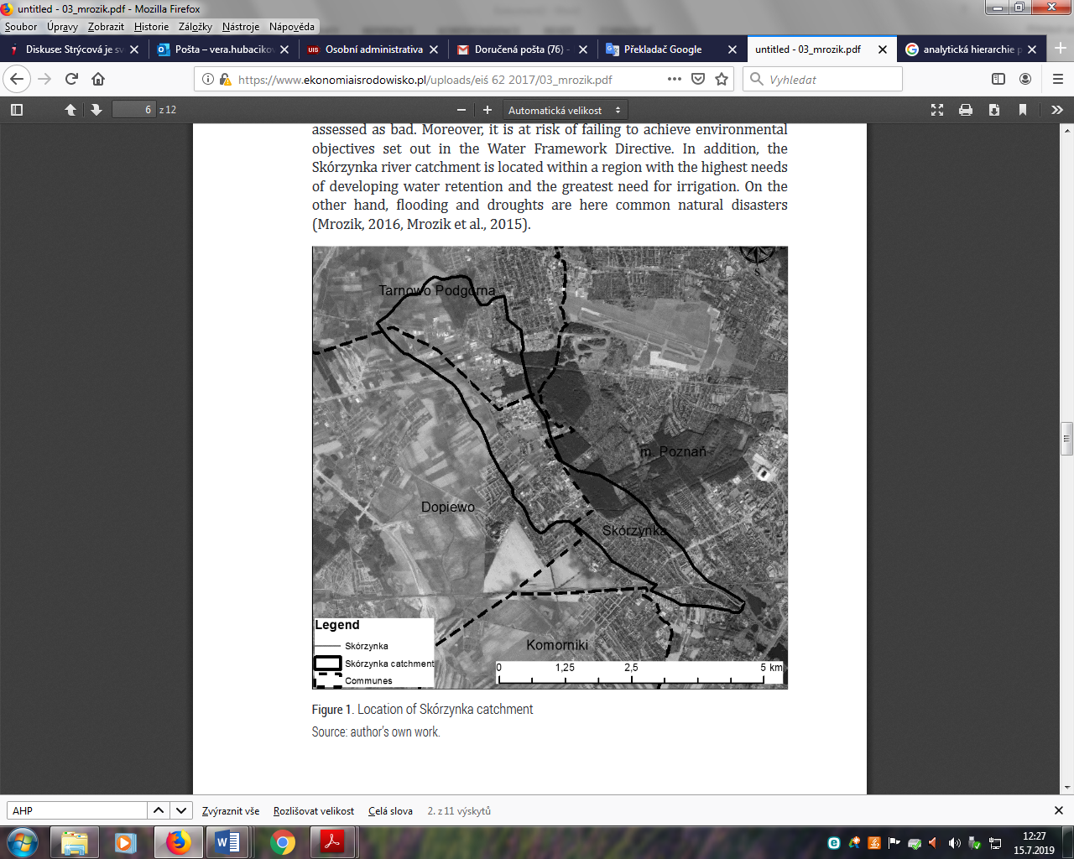Oblast výzkumu byla hranicích dvou venkovských obcí Dopiewo a Tarnowo Podgórne a města Poznaň.

Obr 1. Lokalizace povodí Skórzynka

V příspěvku byly zpracovány tři typy opatření (opatření) v malé retenční oblasti vody: malá vodní retenční nádrž (V = 15000 m3), agrotechnická opatření (72 ha) a systémy na sběr dešťové vody (celkový objem = 15000 m3)

Z tabulky 1 jasně vyplývají rozdíly mezi zemědělsko-technickými opatřeními a malou vodní nádrží a také systémem na sběr dešťové vody. Z hlediska služeb ekosystémů je klíčová možnost rozvoje cestovního ruchu a zejména rekreace na malých nádržích a kolem nich.

Cílem bylo určit druh opatření zvyšujících retenční kapacity povodí Skórzynky, které společnosti umožní maximalizovat výhody poskytované ekosystémovými službami pomocí postupu založeném na AHP.

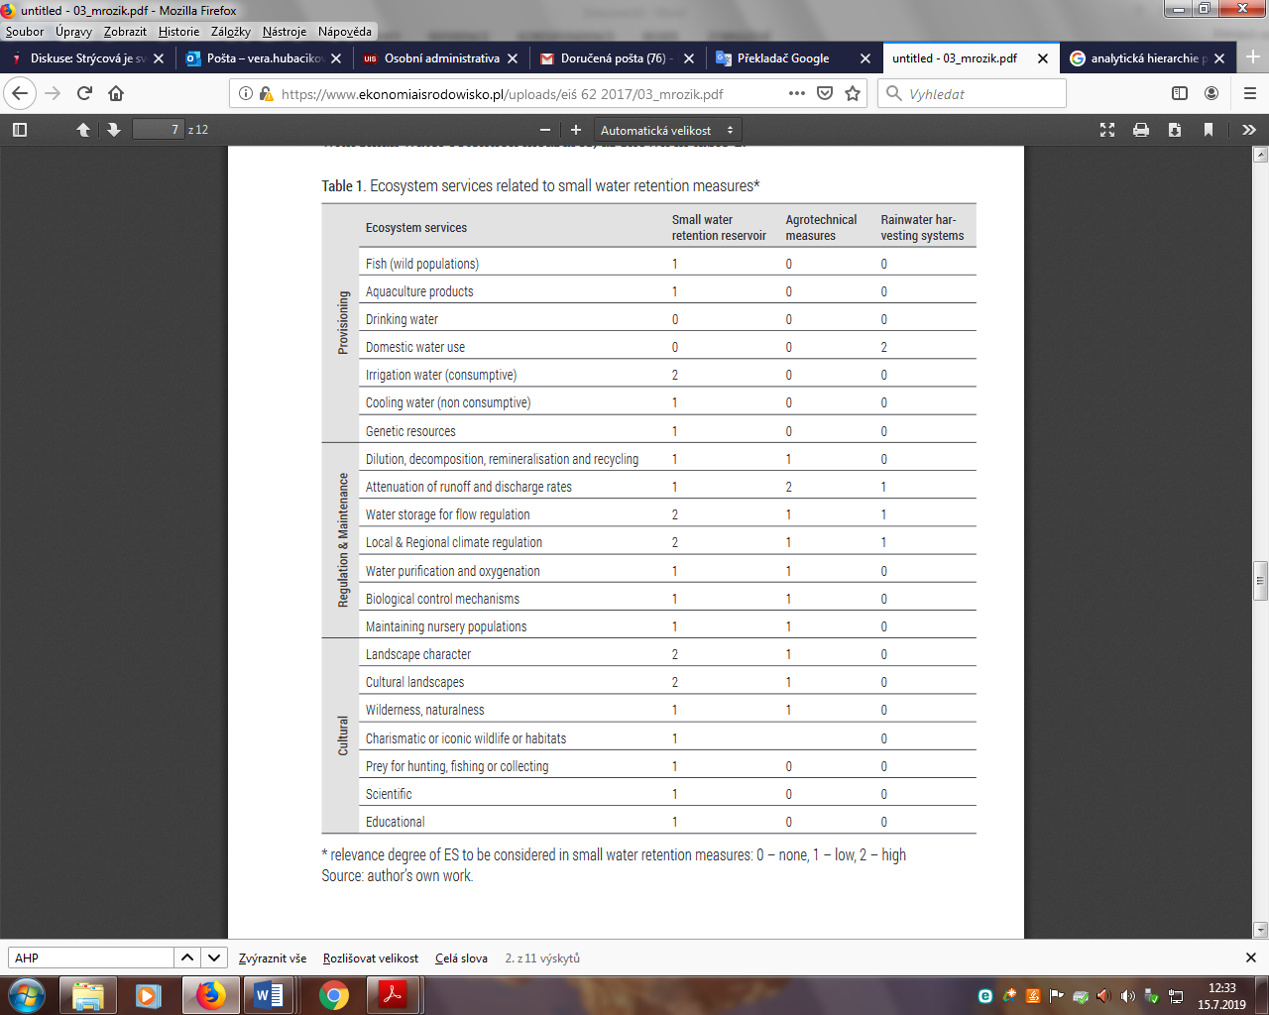Tab.1 Ekosystémové služby související s malými opatřeními pro zadržování vody - stupeň závažnosti ES, který má být zohledněn při malých retenčních opatřeních: 0 - žádný, 1 - nízký, 2 - vysoký

.

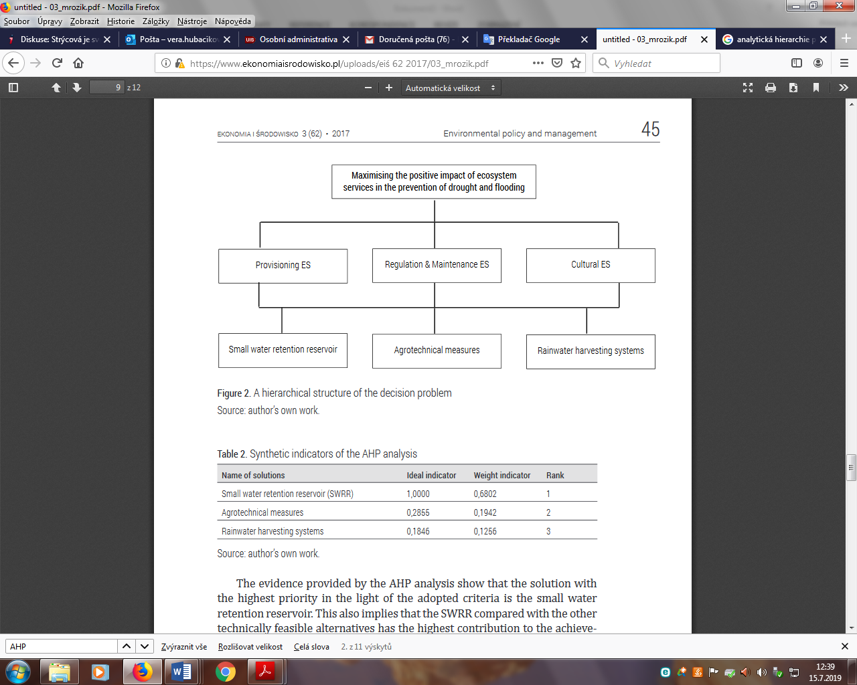

Obr. 2 Hierarchická struktura rozhodovacího problému

Jakmile byla hierarchie strukturována, bylo provedeno párové srovnání různých kritérií a alternativ s cílem určit relativní význam každé alternativy z hlediska každého kritéria. Hodnocení každé alternativy byl vynásoben váhami kritérií a agregován tak, aby získal výsledné hodnocení. Výsledky jsou uvedeny v tabulce 2.

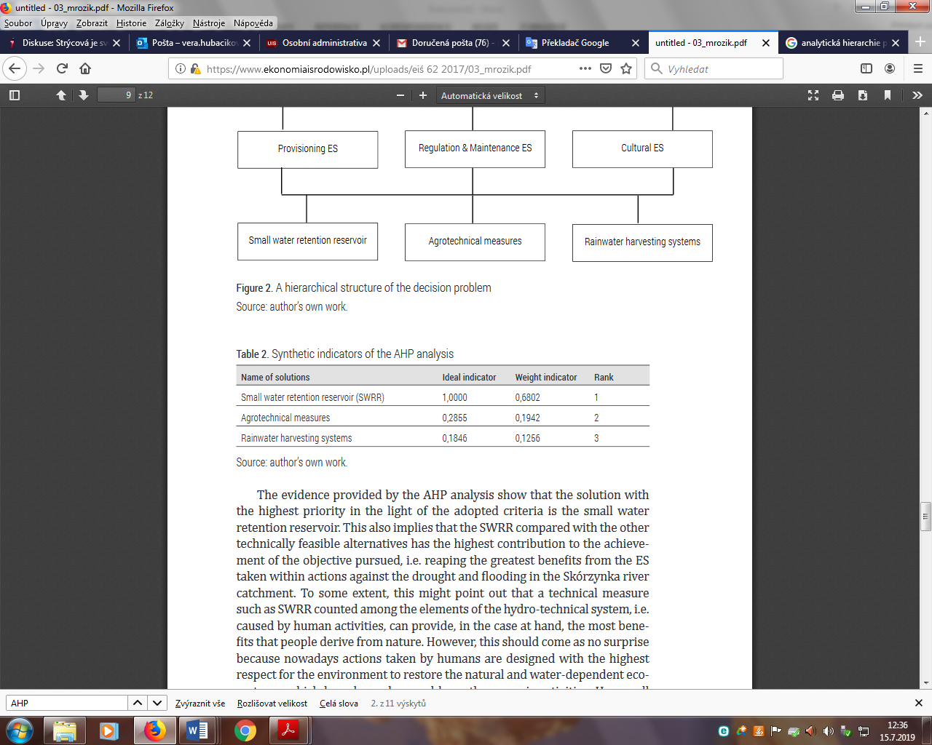Tab. 2 Syntetické indikátory AHP analýzy

Zjištění, která byla získána na základě povodí řeky Skórzynka, zdůrazňují význam ES a jejich různorodý dopad na životní prostředí a socioekonomický blahobyt v závislosti na konkrétních opatřeních pro zadržování vody.

**Zpracovala:** Ing. Věra Hubačíková, Ph.D. Ústav aplikované a krajinné ekologie, Mendelova univerzita v Brně, verah@mendelu.cz